ELEIÇÕES 2024
PAUTA MÍNIMA PARA AS ADMINISTRAÇÕES MUNICIPAIS
Seja nas pequenas, médias ou nas grandes cidades, a falta de um planejamento adequado e de políticas públicas consistentes têm causado vários e conhecidos problemas. Entre tantos, o crescimento desordenado, o aumento de submoradias, a ocupação de áreas públicas e de riscos, o caos nos sistemas de transportes e circulação, a falta deficiência de saneamento, a poluição das águas e mais recentemente, a falta de prevenção para eventos climáticos extremos.
O ano de 2024 foi emblemático, apesar dos municípios gaúchos estarem sofrendo, de forma consecutiva, com as severas mudanças no clima. As enchentes de maio causaram danos significativos à infraestrutura das cidades, além de deixar mortos e milhares de desabrigados e desalojados. As consequências ainda estão recentes na memória e visíveis em muitas áreas atingidas em praticamente todos os municípios afetados muitos bairros atingidos. A intensidade das chuvas e a falta de preparação adequada para estas situações extremas evidenciaram falhas na gestão e governança pública, em especial nos aspectos relacionados à Engenharia de Manutenção, e na implementação de medidas preventivas, de sistemas de alertas e contingências. As enchentes não apenas interromperam a vida cotidiana, mas também destacaram a vulnerabilidade das áreas mais pobres, onde a presença de moradias precárias, a falta de saneamento básico e de infraestrutura urbana adequada amplificou os efeitos da catástrofe.
Nesse contexto e somando-se todas as fragilidades que acompanham a gestão das cidades, as expectativas em relação ao próximo pleito são altas. Os cidadãos esperam que os futuros gestores apresentem planos concretos para a prevenção de desastres naturais, incluindo melhorias na infraestrutura urbana, sistemas eficientes de drenagem e políticas de habitação que considerem as áreas de risco. Além disso, espera-se um compromisso com a sustentabilidade e a adaptação às mudanças climáticas, garantindo que as cidades estejam mais preparadas para enfrentar eventos semelhantes no futuro. A gestão eficiente dos recursos públicos e a transparência na execução dos projetos são aspectos cruciais que os eleitores observarão de perto.
Fica evidente, tomando este cenário como um ponto de partida, que o desenvolvimento urbano necessita de gestão municipal integrada, sistêmica. Nesse aspecto, os engenheiros e arquitetos, em especial, têm um importante papel a ser cumprido na busca de uma visão de conjunto, analisando causas e efeitos. Os administradores municipais devem reconhecer e valorizar a importância da Engenharia e da Arquitetura no desenvolvimento e gerenciamento das áreas urbanas, suburbanas e rurais sob sua jurisdição. Todavia, isso somente será possível com o assessoramento de profissionais qualificados integrantes dos quadros de carreira do próprio município.
Desde 2012, a cada novo processo eleitoral, o Sindicato dos Engenheiros no Rio Grande do Sul – SENGE-RS edita a chamada Pauta Mínima, iniciativa voltada às administrações municipais e do Estado. Formalmente enviada a todos os candidatos majoritários e seus partidos, o documento reúne contribuições de cunho técnico, através do prisma da Engenharia e da qualificação dos seus profissionais, por intermédio da entidade que os representa. Nos move a intenção de colaborar para gestões municipais mais ágeis, justas e eficientes, no qual o interesse público prevaleça aos individuais. Onde as políticas públicas de desenvolvimento e de justiça social avancem regidas por uma visão de futuro factível e equilibrada.

A intenção do SENGE-RS é propor aos futuros administradores municipais uma lista de posturas, iniciativas e procedimentos nas áreas de Engenharia, Arquitetura e Agronomia.
São aspectos apontados como inarredáveis e necessários à ampliação da qualidade dos serviços entregues à população, a partir da atualização e profissionalização dos processos, reduzindo ao mínimo as influências político-partidárias, econômicas ou interesses pessoais nas funções, cargos e atribuições de caráter eminentemente técnico. São ideias que dialogam entre si, fundem-se e complementam-se, criando uma massa crítica e propositiva, aberta ao diálogo e à construção de um futuro melhor na gestão dos municípios gaúchos.

CONTRIBUIÇÕES PARA A PAUTA DE DESENVOVIMENTO
GOVERNANÇA E GESTÃO PÚBLICA
Planejamento estratégico de longo prazo que priorize o interesse da sociedade, valorizando e recuperando o quadro de servidores e as estruturas e equipamentos públicos.
Modernização administrativa e gerenciamento do patrimônio do município (da cidade), otimizando, acelerando e qualificando processos. a fim de acelerar e qualificar processos, equiparando a máquina pública aos padrões da iniciativa privada.
Acompanhamento pleno dos gastos públicos, evitando desvios e fraudes na gestão financeira, tributária e contábil, realizando os investimentos e melhorias previstas no orçamento e contemplando as necessidades da população.
Fomento e gerenciamento de políticas para articulação de Parcerias Público Privadas, de concessões ou de adoções, com organizações da sociedade civil de interesse comum ou outros órgãos públicos em prol do desenvolvimento e da atenção aos grupos mais vulneráveis.

GESTÃO DO QUADRO DE SERVIDORES (Titulo Alternativo: CARREIRA DE ESTADO PARA ENGENHEIROS)
Nomeação de servidores de carreira concursados para ocupar cargos e funções técnicas que são exclusivas.
Observância ao que estabelece a Resolução 430/99, do Conselho Federal de Engenharia e Agronomia, relativa à ocupação de cargos e funções técnicas no âmbito da administração municipal.
Garantia, prevista em lei, da autonomia para engenheiros de todas as modalidades e arquitetos, agrônomos, geólogos e geógrafos (será o caso de falar por essas categorias????Acho desnecessário) no exercício das suas atribuições profissionais.
Redução do número de cargos comissionados em prol da moralização da administração e valorização do servidor, através da realização de concursos e permanente atualização profissional.
Promoção de uma política salarial adequada às carreiras de engenharia e arquitetura que atenda o salário mínimo profissional , cuja base seja o piso salarial do engenheiro conforme previsto na Lei 4.950-A/66, que valorize o trabalho dos profissionais da área tecnológica de nível universitário, motivando-os a permanecer no serviço público, instituindo a carreira de Estado cujo ingresso seja por concurso, e onde sejam preservados cargos, funções e atividades com foco na Responsabilidade Técnica.
Valorização da carreira dos engenheiros de todas as modalidades e arquitetos e agrônomos concursados, com a preservação dos cargos, funções e atividades, com o foco na Responsabilidade Técnica.

TRANSPARÊNCIA (JLV: achei que não precisamos desse tópico!)
Transparência na gestão municipal com ampliação e divulgação dos canais de acesso aos atos administrativos, investimentos e cronogramas de ação e de obras. (JLV: contemplado no gestão e governança?)
Participação de engenheiros de todas as modalidades e arquitetos, agrônomos, geólogos em todas as etapas dos processos licitatórios, desde a elaboração edição do edital e descrição técnica do objeto da contratação, no projeto, na fiscalização da obra ou serviço, no pagamento de parcelas e na entrega. (JLV: incluiria algo no tópico gestão de servidores/carreira de estado para engenheiros?)
Prevalência da autonomia profissional visando garantir transparência e a qualificação das compras e contratações, com vista à credibilidade e eficiência da atividade pública. JLV: contemplado em outro tópico)

SERVIÇOS PÚBLICOS
Garantia da viabilidade e execução dos serviços públicos imprescindíveis nas áreas de Engenharia, Arquitetura e Agronomia, contemplando na estrutura administrativa as secretarias de Planejamento, Obras e Viação, Agricultura e Meio Ambiente. (Infraestrutura? Inovação? Ciência e Tecnologia? Habitação?)

Hoje está assim:
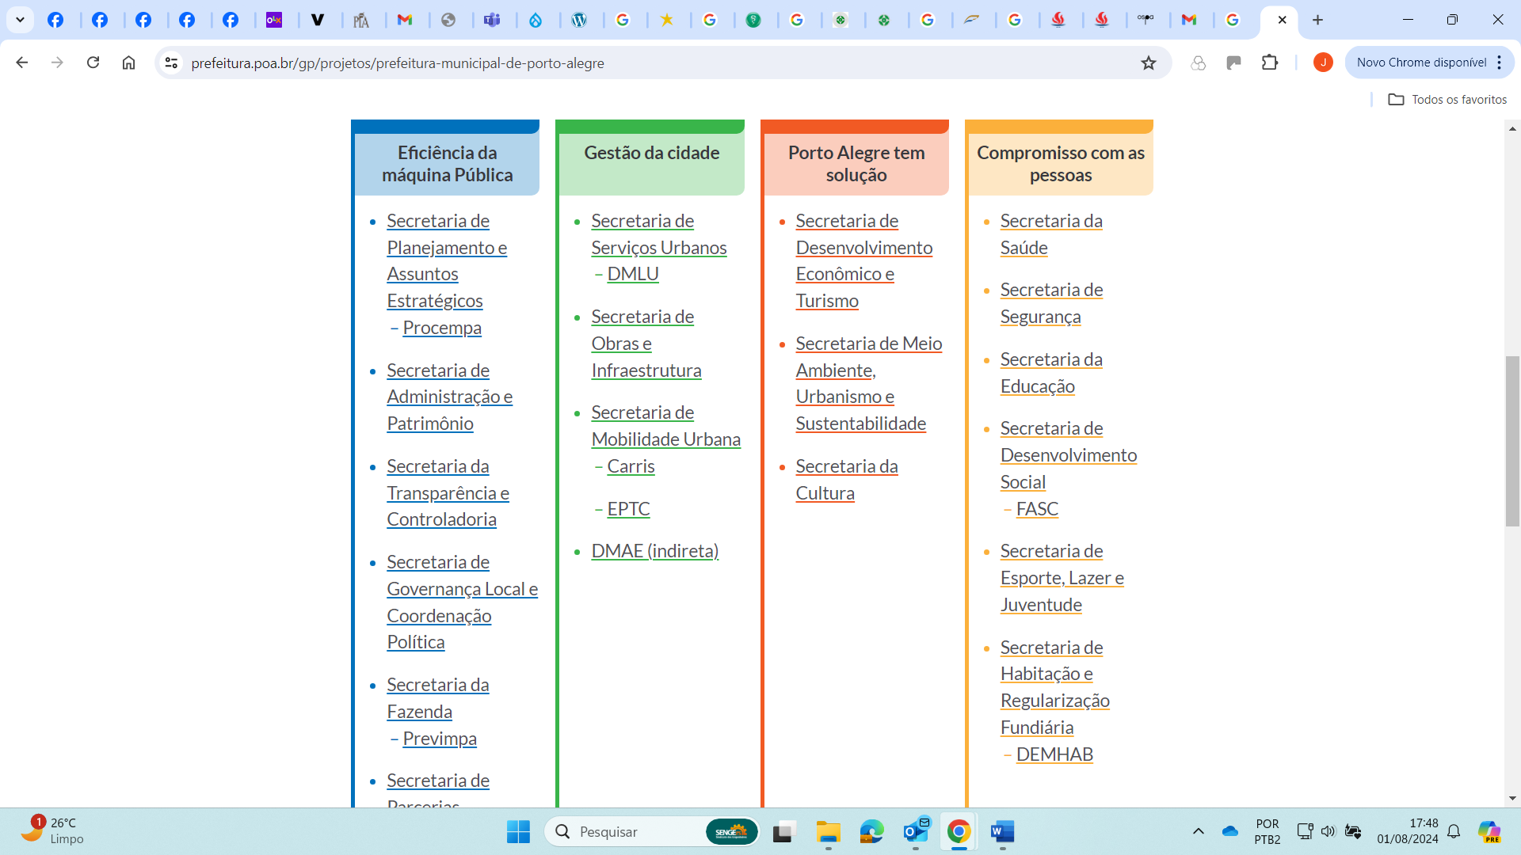
Saneamento como política social e não econômica, com o gerenciamento sob a responsabilidade do município e acompanhamento técnico.
Conservação e manutenção permanentes de áreas verdes e praças, com atenção especial ao manejo, poda e supressão de arbóreos em áreas públicas e privadas, e atenção especial em vias urbanas, com supervisão de técnicos profissionais especializados e respeito à legislação.
Fortalecimento do Departamento Municipal de Água e Esgoto (DMAE), com a recuperação da estrutura física e do quadro de servidores e com investimentos em tecnologia, afastando qualquer possibilidade de privatização concessão do serviço.
Investimento em políticas de mobilidade, ampliando as áreas atendidas pelo transporte coletivo, diversificando o uso de meios de transporte e recuperando e ampliando as vias exclusivas para bicicletas.

DESENVOLVIMENTO
:Rigor na fiscalização de estruturas prediais em risco e no cumprimento pleno do Plano de Prevenção e Proteção Contra Incêndios (PPCI), observando a legislação vigente e a defesa da vida. (reescrever abaixo)
Garantia do cumprimento do Plano Diretor, considerando as observações técnicas feitas por servidores de carreira sobre o uso e ocupação do solo, adensamento urbano, infraestrutura, mobilidade urbana, meio ambiente, habitação, áreas de lazer e serviços públicos, promovendo o crescimento ordenado e sustentável do município da cidade, assegurando qualidade de vida dos cidadãos.
JLV : incluir algo sobre a inspeção predial, sobre o licenciamento, alvarás e etc. Tem que bolar um texto..... Pendente.
Fortalecimento da agricultura familiar no município, com incentivo à assistência técnica e extensão rural; educação e capacitação; tecnologia e inovação; infraestrutura e logística; e comercialização e acesso a mercados.

ENFRENTAMENTO ÀS MUDANÇAS CLIMÁTICAS
Investimento em ações contra a negligência aos efeitos do aquecimento global, no âmbito da energia, transporte, agricultura, construção civil, indústria, gestão de resíduos, uso do solo, educação, saúde e de políticas públicas e de governança.
Realização de um estudos para o reassentamento de comunidades localizadas em áreas de risco de inundação, a partir de uma gestão habitacional de interesse social consciente e calcada em parâmetros técnicos definidos por servidores de carreira.
Manutenção preventiva e constante da infraestrutura de diques, comportas, casas de bombas, e canais de drenagem do Sistema de Proteção contra Inundações da cidade.
Revisão das responsabilidades em torno das atribuições do Departamento de Esgotos Pluviais (DEP), para que de fato, apesar da extinção do órgão, sejam cumpridas com excelência.
Não temos como falar algo sobre o planejamento urbano x mudanças climáticas?

OBS. Este documento está organizado para Porto Alegre. Se quisermos utilizar em outros grandes centros (Canoas, São Leopoldo, Lajeado, Estrela, etc...) terá que ser adequado.

